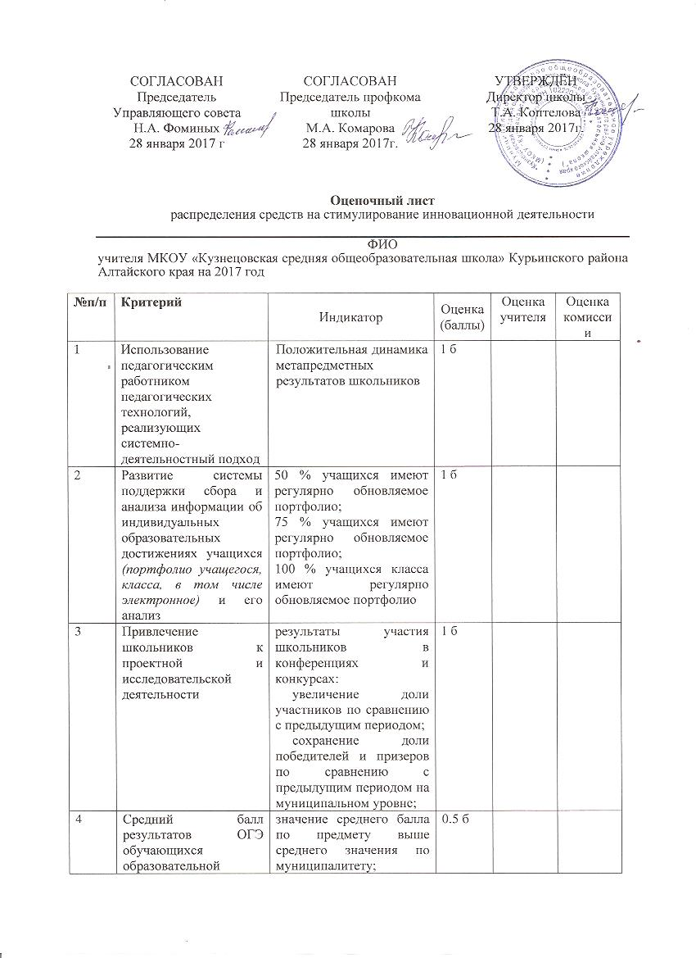
 |  | организации по предмету в текущем учебном году  (методика расчета:  B_{ср} = Σ B_{инд}/N, где B_{инд} – индивидуальный балл каждого учащегося ОО за ОГЭ по предмету в текущем году; N – количество учащихся ОО, сдававших ОГЭ по предмету в текущем году) |  | значение среднего по предмету выше среднекраевого значения | 1 б
5 |  | Участие педагогического работника в развитии сетевых форм взаимодействия (проведение лабораторных и практических работ по физике, химии, биологии) |  | организация и проведение занятий с учащимися других образовательных организаций:  1 организация; | 1 б
6 |  | Результативное участие педагога в конкурсах профессионального мастерства: |  | получение диплома лаурета;  получение диплома победителя;  получение Гран-при конкурса | 1 б
7 |  | Участие педагогического работника в разработке и реализации индивидуальных программ психолого-педагогического сопровождения образования детей-инвалидов, детей с ограниченными возможностями здоровья |  | разработка индивидуальной программы психолого-педагогического сопровождения, индивидуального учебного плана; | 1 б
8 |  | Деятельность педагога в развитии инклюзивного образования |  | разработка индивидуальных коррекционно-образовательных маршрутов, методических рекомендаций к созданию условий для включения ребенка с ОВЗ в образовательную среду; | 1 б
9 |  | Обеспечение условий для организации внеурочной деятельности школьников |  | педагогическим работником разработана и реализуется программа внеурочной деятельности;  педагогическим работником обеспечивается стабильный состав учащихся или позитивная динамика охвата учащихся проводимыми занятиями внеурочной деятельностью | 1 б  1 б
Дата заполнения _______________________
Общее количество баллов ___________________
Члены комиссии:
Никулина В.Я __________

Комарова М.А __________

Жданова Г.И.. __________

Коптелова М.Ю.__________

Киреева Н.А.___________

С решением комиссии ознакомлена _____________________

